

СОВЕТ ДЕПУТАТОВ
СЕЛЬСКОГО ПОСЕЛЕНИЯ ПЕРЕГРЕБНОЕ
Октябрьского района
Ханты-Мансийского автономного округа-Югры

РЕШЕНИЕ
« |  | » |  | 20 | 24 | г. |  | № | проект

О внесении изменений в решение
Совета депутатов сельского поселения
от 30 июня 2009 № 31 «Об утверждении
генерального плана муниципального
образования сельское поселение
Перегребное»

В целях приведения нормативно-правовых актов администрации сельского поселения Перегребное в соответствии с Законом Ханты-Мансийского автономного округа-Югры от 25 ноября 2004г. № 63-оз «О статусе и границах муниципальных образований Ханты-Мансийского автономного округа-Югры», статьей 1 Устава сельского поселения Перегребное, с частью 5.1 статьи 23 Градостроительного кодекса Российской Федерации, Совет депутатов сельского поселения РЕШИЛ:
1. Внести в решение Совета депутатов от 30 июня 2009 № 31 «Об утверждении генерального плана муниципального образования сельское поселение Перегребное» изменения:
1.1 Приложение к Решению дополнить приложением № 2 «Сведения о границах населенного пункта с. Перегребное» и приложением № 3 «Перечень зон минимальных расстояний от объектов ПАО «Газпром», эксплуатируемых ООО «Газпром трансгаз Югорск», установленных по Решению Суда на территории ХМАО – Югры» согласно приложений № 1 и № 2.
2. Настоящее решение опубликовать в газете «Приложение к газете «Новости Югры» Вести Октябрьского района» и в официальном сетевом издании «Официальный сайт Октябрьского района» (www.oktregion.ru) и разместить на официальном веб-сайте Администрации поселения (перегребное.рф) в информационно – телекоммуникационной сети общего пользования (компьютерной сети «Интернет»).
3. Настоящее решение вступает в силу после его официального опубликования.
4. Контроль за выполнением решения оставляю за собой.

Глава сельского поселения Перегребное А.А. Пиндюрин

Приложение № 3 к Решению
Совета депутатов сельского поселения Перегребное
№_____ от " _____" _________2024 г.

Перечень зон минимальных расстояний от объектов ПАО «Газпром», эксплуатируемых ООО «Газпром трансгаз Югорск

№ п/п |  | Наименование зоны | Учетный/реестровый номер | Основание
 | Зона минимальных расстояний: Магистральный газопровод СРТО-Торжок «Участок км 670,615 – км 686,0 (включая переход через р. Обь, основная и резервная нитки)» |  | 86:07-6.2317 | Решение Арбитражного Суда Свердловской области от 22.07.2022 по делу № А60-12211/2022
 | Зона минимальных расстояний до Газопровода-отвода и ГРС с. Перегребное |  | 86:07-6.2319 | Решение Арбитражного Суда Свердловской области от 22.07.2022 по делу № А60-12211/2022
 | Зона минимальных расстояний до Линейного сооружения - Магистральный газопровод «Надым-Пунга – 2». Газопровод-отвод к ГРП №2 и ГРС №2 п. Перегрёбное км. 516 |  | 86:07-6.2314 | Решение Арбитражного Суда Свердловской области от 22.07.2022 по делу № А60-12211/2022
 | Зона минимальных расстояний: КС Перегребненская (Здание производственно-энергетического блока КС «Перегребненская» в составе стройки «Магистральный газопровод СРТО-Торжок») |  | 86:07-6.2320 | Решение Арбитражного Суда Свердловской области от 22.07.2022 по делу № А60-12211/2022
 | Зона минимальных расстояний: КС "Перегребненская" (здание КЦ КС цех Б; здание КЦ 4-очередь; здание КЦ №5 в п.Перегребное КС V очередь; укрытия ГПА цех на 5 Т/А – 5шт.; укрытия ГПА г-д Уренгой-Петровск – 3 шт.; Укрытия ГПА – 2 шт; укрытия ГПА г-д Уренгой- |  | 86:07-6.2323 | Решение Арбитражного Суда Свердловской области от 22.07.2022 по делу № А60-12211/2022

Приложение № 2 к Решению
Совета депутатов сельского поселения Перегребное
№_____ от " _____" _______________ 2024 г.
«Приложение № 2 к генеральному плану муниципального образования сельское поселение Перегребное в части : с. Перегребное, д. Чемаши, д. Нижние Нарыкары, д. Верхние Нарыкары

СВЕДЕНИЯ О ГРАНИЦАХ НАСЕЛЕННОГО ПУНКТА с. ПЕРЕГРЕБНОЕ

ОПИСАНИЕ МЕСТОПОЛОЖЕНИЯ ГРАНИЦ
Граница населенного пункта с. Перегребное Октябрьского района Ханты-Мансийского автономного округа - Югры
(наименование объекта, местоположение границ которого описано (далее - объект)
Раздел 1
Сведения об объекте
№  п/п | Характеристики объекта | Описание характеристик
1 | 2 | 3
1 | Местоположение объекта | Ханты-Мансийский автономный округ - Югра, р-н Октябрьский, с Перегребное
2 | Площадь объекта ± величина погрешности определения площади (P ± ∆P) | 4 880 998 м² ± 773 м²
3 | Иные характеристики объекта | Вид объекта реестра границ: Граница населенного пункта  Реестровый номер: Граница 1

Раздел 3
Сведения о местоположении измененных (уточненных) границ объекта
1. Система координат |  | 86.2
2. Сведения о характерных точках границ объекта
Обозначение характерных точек  границы | Существующие координаты, м |  |  | Измененные (уточненные) координаты, м |  | Метод определения координат характерной точки | Средняя квадратическая погрешность положения характерной точки (Mt), м | Описание обозначения точки на местности (при наличии)
Обозначение характерных точек  границы | X |  | Y | X | Y | Метод определения координат характерной точки
1 | 2 |  | 3 | 4 | 5 | 6 | 7 | 8
н1 | — |  | — | 1 176 916,48 | 2 450 377,18 | Картометрический метод | 0,10 | —
н2 | — |  | — | 1 176 956,62 | 2 450 426,08 | Картометрический метод | 0,10
н3 | — |  | — | 1 176 965,30 | 2 450 449,30 | Картометрический метод | 0,10
н4 | — |  | — | 1 176 728,59 | 2 451 073,96 | Картометрический метод | 0,10
н5 | — |  | — | 1 176 700,38 | 2 451 143,92 | Картометрический метод | 0,10
н6 | — |  | — | 1 176 476,50 | 2 451 116,11 | Картометрический метод | 0,10
н7 | — |  | — | 1 176 384,78 | 2 451 237,13 | Картометрический метод | 0,10
н8 | — |  | — | 1 176 347,35 | 2 451 242,88 | Картометрический метод | 0,10
н9 | — |  | — | 1 176 287,94 | 2 451 282,20 | Картометрический метод | 0,10
н10 | — |  | — | 1 175 917,50 | 2 451 250,67 | Картометрический метод | 0,10
н11 | — |  | — | 1 175 665,49 | 2 451 229,28 | Картометрический метод | 0,10
н12 | — |  | — | 1 175 674,51 | 2 451 006,72 | Картометрический метод | 0,10
н13 | — |  | — | 1 175 669,93 | 2 450 869,34 | Картометрический метод | 0,10
н14 | — |  | — | 1 175 612,17 | 2 450 868,16 | Картометрический метод | 0,10
н15 | — |  | — | 1 175 572,09 | 2 450 779,23 | Картометрический метод | 0,10
н16 | — |  | — | 1 175 375,03 | 2 450 833,12 | Картометрический метод | 0,10
н17 | — |  | — | 1 175 391,23 | 2 450 984,08 | Картометрический метод | 0,10
н18 | — |  | — | 1 175 375,30 | 2 451 000,01 | Картометрический метод | 0,10
н19 | — |  | — | 1 175 184,43 | 2 451 188,37 | Картометрический метод | 0,10
н20 | — |  | — | 1 175 102,68 | 2 451 283,83 | Картометрический метод | 0,10
н21 | — |  | — | 1 174 931,86 | 2 451 488,36 | Картометрический метод | 0,10
н22 | — |  | — | 1 174 889,80 | 2 451 537,52 | Картометрический метод | 0,10
н23 | — |  | — | 1 174 890,09 | 2 451 560,58 | Картометрический метод | 0,10
н24 | — |  | — | 1 174 877,52 | 2 451 570,49 | Картометрический метод | 0,10
н25 | — |  | — | 1 174 873,83 | 2 451 573,36 | Картометрический метод | 0,10
н26 | — |  | — | 1 174 872,24 | 2 451 574,57 | Картометрический метод | 0,10
н27 | — |  | — | 1 174 875,30 | 2 451 579,69 | Картометрический метод | 0,10
н28 | — |  | — | 1 174 878,15 | 2 451 584,42 | Картометрический метод | 0,10
н29 | — |  | — | 1 174 884,22 | 2 451 638,56 | Картометрический метод | 0,10
н30 | — |  | — | 1 174 858,94 | 2 451 641,11 | Картометрический метод | 0,10
н31 | — |  | — | 1 174 862,35 | 2 451 670,48 | Картометрический метод | 0,10
н32 | — |  | — | 1 174 845,81 | 2 451 695,82 | Картометрический метод | 0,10
н33 | — |  | — | 1 174 790,73 | 2 451 703,78 | Картометрический метод | 0,10
н34 | — |  | — | 1 174 722,32 | 2 451 838,77 | Картометрический метод | 0,10
н35 | — |  | — | 1 174 667,23 | 2 451 836,13 | Картометрический метод | 0,10
н36 | — |  | — | 1 174 666,92 | 2 451 843,95 | Картометрический метод | 0,10
н37 | — |  | — | 1 174 663,75 | 2 451 923,29 | Картометрический метод | 0,10
н38 | — |  | — | 1 174 717,52 | 2 451 925,22 | Картометрический метод | 0,10
н39 | — |  | — | 1 174 716,07 | 2 451 950,94 | Картометрический метод | 0,10
н40 | — |  | — | 1 174 671,72 | 2 452 038,04 | Картометрический метод | 0,10
н41 | — |  | — | 1 174 639,87 | 2 452 037,92 | Картометрический метод | 0,10
н42 | — |  | — | 1 174 461,41 | 2 452 099,45 | Картометрический метод | 0,10
н43 | — |  | — | 1 174 439,22 | 2 452 100,31 | Картометрический метод | 0,10
н44 | — |  | — | 1 174 419,70 | 2 452 100,15 | Картометрический метод | 0,10
н45 | — |  | — | 1 174 419,80 | 2 452 101,36 | Картометрический метод | 0,10
н46 | — |  | — | 1 174 420,01 | 2 452 103,97 | Картометрический метод | 0,10
н47 | — |  | — | 1 174 420,08 | 2 452 104,90 | Картометрический метод | 0,10
н48 | — |  | — | 1 174 421,36 | 2 452 120,72 | Картометрический метод | 0,10
н49 | — |  | — | 1 174 440,36 | 2 452 120,01 | Картометрический метод | 0,10
н50 | — |  | — | 1 174 453,22 | 2 452 266,40 | Картометрический метод | 0,10
н51 | — |  | — | 1 174 495,43 | 2 452 263,08 | Картометрический метод | 0,10
н52 | — |  | — | 1 174 509,90 | 2 452 262,70 | Картометрический метод | 0,10
н53 | — |  | — | 1 174 516,10 | 2 452 341,46 | Картометрический метод | 0,10
н54 | — |  | — | 1 174 522,60 | 2 452 423,99 | Картометрический метод | 0,10
н55 | — |  | — | 1 174 471,65 | 2 452 428,08 | Картометрический метод | 0,10
н56 | — |  | — | 1 174 405,01 | 2 452 556,65 | Картометрический метод | 0,10
н57 | — |  | — | 1 174 297,42 | 2 452 764,32 | Картометрический метод | 0,10
н58 | — |  | — | 1 174 285,21 | 2 452 787,71 | Картометрический метод | 0,10
н59 | — |  | — | 1 173 584,48 | 2 452 321,37 | Картометрический метод | 0,10
н60 | — |  | — | 1 173 526,82 | 2 452 292,49 | Картометрический метод | 0,10
н61 | — |  | — | 1 173 513,75 | 2 452 282,89 | Картометрический метод | 0,10
н62 | — |  | — | 1 173 541,94 | 2 452 219,53 | Картометрический метод | 0,10
н63 | — |  | — | 1 173 552,91 | 2 452 195,39 | Картометрический метод | 0,10
н64 | — |  | — | 1 173 089,36 | 2 451 873,44 | Картометрический метод | 0,10
н65 | — |  | — | 1 173 293,82 | 2 451 593,14 | Картометрический метод | 0,10
н66 | — |  | — | 1 173 305,86 | 2 451 576,74 | Картометрический метод | 0,10
н67 | — |  | — | 1 173 341,64 | 2 451 533,26 | Картометрический метод | 0,10
н68 | — |  | — | 1 173 426,12 | 2 451 403,40 | Картометрический метод | 0,10
н69 | — |  | — | 1 173 502,54 | 2 451 316,18 | Картометрический метод | 0,10
н70 | — |  | — | 1 173 534,14 | 2 451 277,36 | Картометрический метод | 0,10
н71 | — |  | — | 1 173 551,26 | 2 451 253,26 | Картометрический метод | 0,10
н72 | — |  | — | 1 173 625,76 | 2 451 132,78 | Картометрический метод | 0,10
н73 | — |  | — | 1 173 645,54 | 2 451 101,58 | Картометрический метод | 0,10
н74 | — |  | — | 1 173 709,80 | 2 450 947,38 | Картометрический метод | 0,10
н75 | — |  | — | 1 173 777,74 | 2 450 826,58 | Картометрический метод | 0,10
н76 | — |  | — | 1 173 893,00 | 2 450 655,98 | Картометрический метод | 0,10
н77 | — |  | — | 1 173 920,46 | 2 450 627,92 | Картометрический метод | 0,10
н78 | — |  | — | 1 173 943,08 | 2 450 595,22 | Картометрический метод | 0,10
н79 | — |  | — | 1 173 951,22 | 2 450 579,70 | Картометрический метод | 0,10
н80 | — |  | — | 1 173 964,82 | 2 450 536,34 | Картометрический метод | 0,10
н81 | — |  | — | 1 173 976,02 | 2 450 514,48 | Картометрический метод | 0,10
н82 | — |  | — | 1 174 018,54 | 2 450 483,64 | Картометрический метод | 0,10
н83 | — |  | — | 1 174 062,72 | 2 450 457,16 | Картометрический метод | 0,10
н84 | — |  | — | 1 174 112,40 | 2 450 414,36 | Картометрический метод | 0,10
н85 | — |  | — | 1 174 146,22 | 2 450 361,66 | Картометрический метод | 0,10
н86 | — |  | — | 1 174 201,22 | 2 450 336,14 | Картометрический метод | 0,10
н87 | — |  | — | 1 174 246,26 | 2 450 281,30 | Картометрический метод | 0,10
н88 | — |  | — | 1 174 284,94 | 2 450 258,98 | Картометрический метод | 0,10
н89 | — |  | — | 1 174 352,80 | 2 450 218,68 | Картометрический метод | 0,10
н90 | — |  | — | 1 174 404,10 | 2 450 183,88 | Картометрический метод | 0,10
н91 | — |  | — | 1 174 443,06 | 2 450 168,78 | Картометрический метод | 0,10
н92 | — |  | — | 1 174 495,86 | 2 450 167,36 | Картометрический метод | 0,10
н93 | — |  | — | 1 174 612,08 | 2 450 128,68 | Картометрический метод | 0,10
н94 | — |  | — | 1 174 685,30 | 2 450 114,52 | Картометрический метод | 0,10
н95 | — |  | — | 1 174 732,96 | 2 450 098,76 | Картометрический метод | 0,10
н96 | — |  | — | 1 174 767,46 | 2 450 093,34 | Картометрический метод | 0,10
н97 | — |  | — | 1 174 840,52 | 2 450 078,58 | Картометрический метод | 0,10
н98 | — |  | — | 1 174 912,66 | 2 450 065,70 | Картометрический метод | 0,10
н99 | — |  | — | 1 175 009,70 | 2 450 051,02 | Картометрический метод | 0,10
н100 | — |  | — | 1 175 059,68 | 2 450 045,34 | Картометрический метод | 0,10
н101 | — |  | — | 1 175 174,90 | 2 450 027,76 | Картометрический метод | 0,10
н102 | — |  | — | 1 175 252,84 | 2 450 007,54 | Картометрический метод | 0,10
н103 | — |  | — | 1 175 274,38 | 2 450 007,10 | Картометрический метод | 0,10
н104 | — |  | — | 1 175 579,68 | 2 450 010,16 | Картометрический метод | 0,10
н105 | — |  | — | 1 175 868,76 | 2 450 032,56 | Картометрический метод | 0,10
н106 | — |  | — | 1 175 951,68 | 2 450 046,56 | Картометрический метод | 0,10
н107 | — |  | — | 1 176 010,90 | 2 450 058,50 | Картометрический метод | 0,10
н108 | — |  | — | 1 176 049,50 | 2 450 067,70 | Картометрический метод | 0,10
н109 | — |  | — | 1 176 092,63 | 2 450 057,99 | Картометрический метод | 0,10
н110 | — |  | — | 1 176 132,45 | 2 450 069,87 | Картометрический метод | 0,10
н111 | — |  | — | 1 176 185,21 | 2 450 103,81 | Картометрический метод | 0,10
н112 | — |  | — | 1 176 337,18 | 2 450 127,95 | Картометрический метод | 0,10
н113 | — |  | — | 1 176 436,60 | 2 450 195,23 | Картометрический метод | 0,10
н114 | — |  | — | 1 176 500,49 | 2 450 199,25 | Картометрический метод | 0,10
н115 | — |  | — | 1 176 657,92 | 2 450 285,82 | Картометрический метод | 0,10
н116 | — |  | — | 1 176 864,90 | 2 450 378,02 | Картометрический метод | 0,10
н1 | — |  | — | 1 176 916,48 | 2 450 377,18 | Картометрический метод | 0,10
3. Сведения о характерных точках части (частей) границы объекта
1 | 2 |  | 3 | 4 | 5 | 6 | 7 | 8
— | — |  | — | — | — | — | — | —
 | Раздел 4
К | План границ объекта
 |  |  | 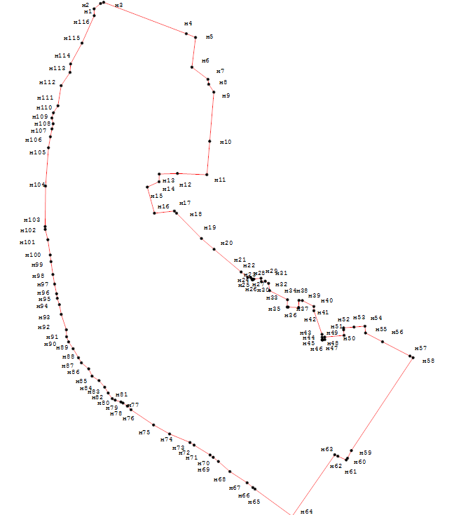
 |  |  |  | Масштаб 1:20 000
 |  |  |  | Используемые условные знаки и обозначения:
 |  |  |  |  |  |  | - Образуемая точка, сведения о которой позволяют однозначно определить ее местоположение
 |  |  |  | 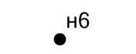
 |  |  |  |  |  |  | - Вновь образованная часть границы, сведения о которой достаточны для определения ее местоположения
 |  |  |  | 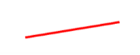
 |  |  |  | Подпись |  |  |  | Дата | « |  | » |  | 20 |  | г.
 |  |  |  | Место для оттиска печати (при наличии) лица, составившего описание местоположения границ объекта

Рисунок 1
Зона минимальных расстояний: Магистральный газопровод СРТО-Торжок «Участок км 670,615 – км 686,0 (включая переход через р. Обь, основная и резервная нитки)»

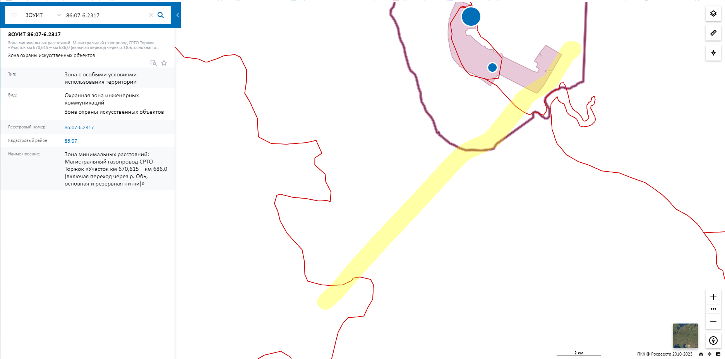

Рисунок 2
Зона минимальных расстояний до Газопровода-отвода и ГРС с. Перегребное

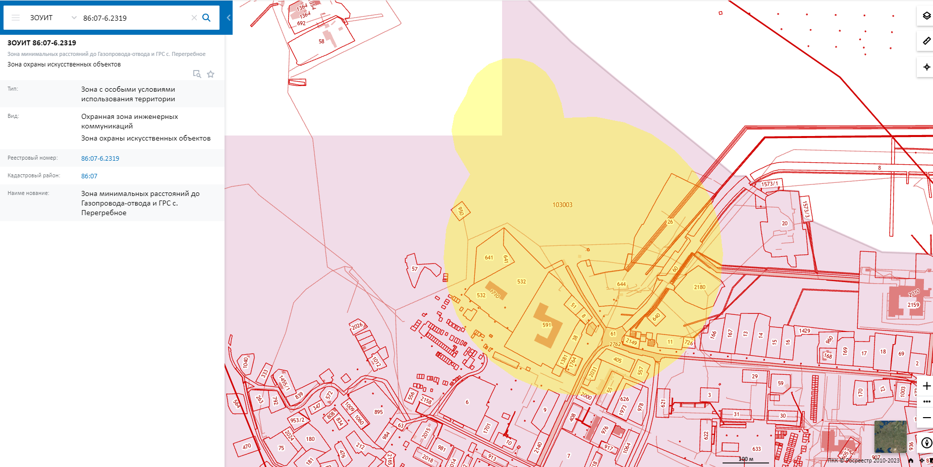

Рисунок 3
Зона минимальных расстояний до Линейного сооружения - Магистральный газопровод «Надым-Пунга – 2». Газопровод-отвод к ГРП №2 и ГРС №2 п. Перегребное км. 516

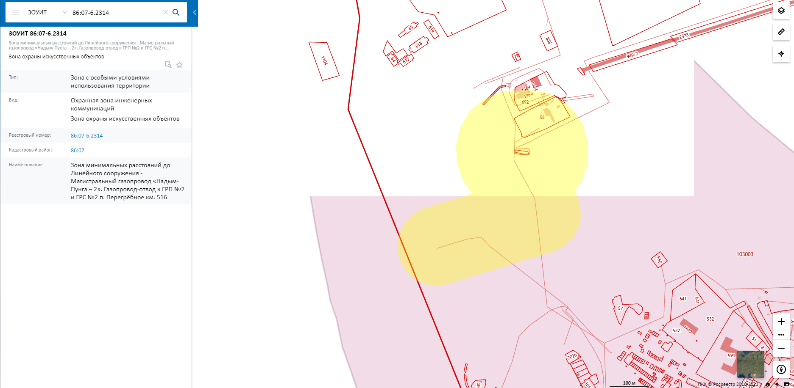

Рисунок 4
Зона минимальных расстояний: КС Перегребненская (Здание производственно-энергетического блока КС «Перегребненская» в составе стройки «Магистральный газопровод СРТО-Торжок»)

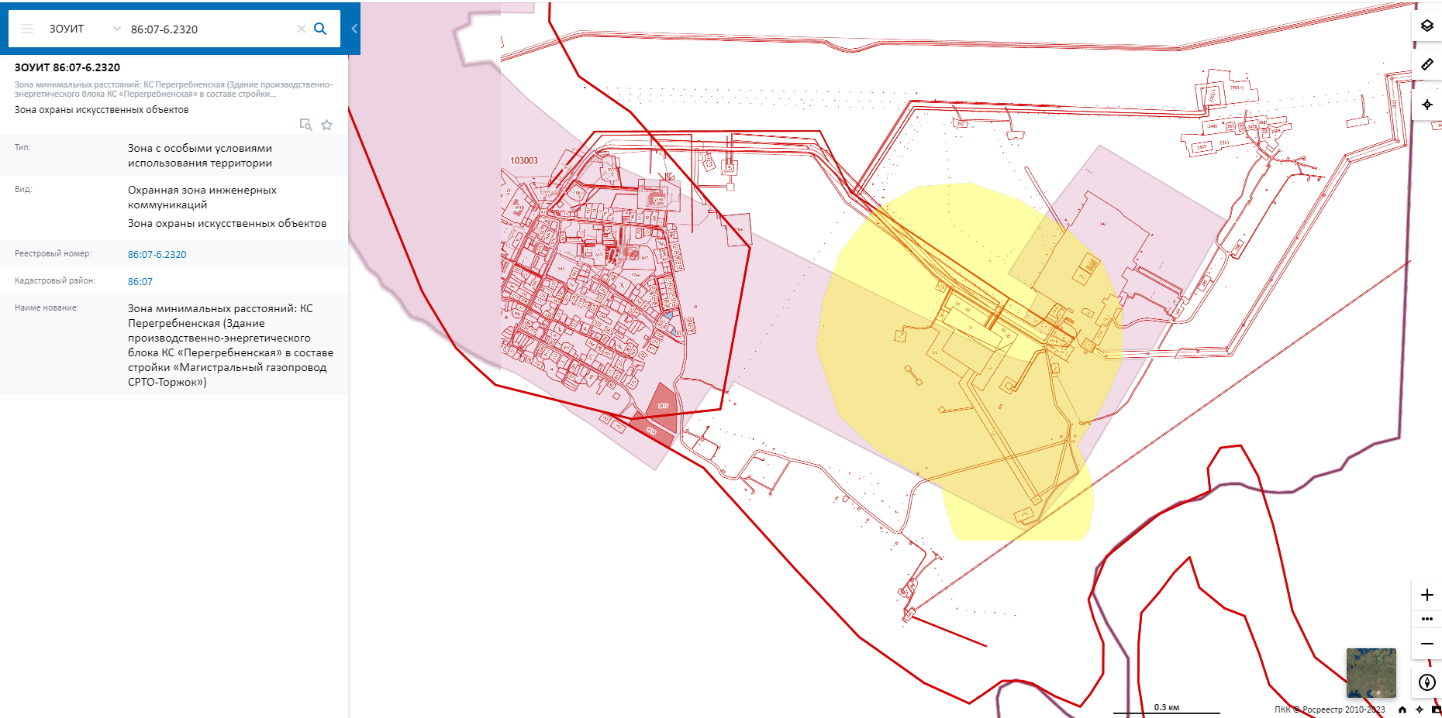

Рисунок 5
Зона минимальных расстояний: КС "Перегребненская" (здание КЦ КС цех Б; здание КЦ 4-очередь; здание КЦ №5 в п.Перегребное КС V очередь; укрытия ГПА цех на 5 Т/А – 5шт.; укрытия ГПА г-д Уренгой-Петровск – 3 шт.; Укрытия ГПА – 2 шт; укрытия ГПА г-д Уренгой-

